ПАМЯТКА РОДИТЕЛЯМ
БУДУЩИХ ПЕРВОКЛАССНИКОВ

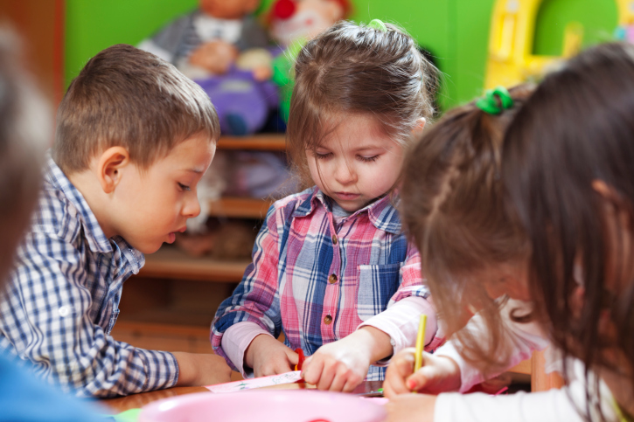

Дети охотно всегда чем-нибудь занимаются. Это весьма полезно, а потому не только не следует этому мешать, но нужно принимать меры к тому, чтобы всегда у них было что делать.
Коменский Я.

Когда начинать готовить ребенка к школе? Как лучше это делать? Чему и как учить? Принято считать, что дошкольника не учат, а развивают. Учебный процесс – основной вид деятельности только школьника. А ребенок 5-6 лет новые сведения о мире и людях получает через игровую деятельность.
Единого для развития всех детей рецепта нет, да и быть не может: с одним нужно больше говорить, другого больше слушать, с третьим бегать и прыгать, а четвертого учить "по минуточкам" сидеть и внимательно работать. Одно ясно, готовить ребенка к школе нужно; и все, чему вы научите ребенка сейчас, а главное, чему он научится сам, поможет ему быть успешным в школе.
Для вас, заботливые родители, мы создали эту памятку, чтобы вы смогли воспользоваться некоторыми рекомендациями по подготовке ребенка к школе. От того, как пройдет первый учебный год, зависит многое в последующем обучении вашего ребенка.

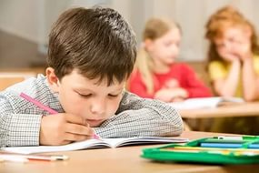
На этапе подготовки:
- избегайте чрезмерных требований к ребенку;
- предоставляйте право на ошибку;
- не думайте за ребёнка;
- не перегружайте ребёнка;
- не пропустите первые трудности и обратитесь к узким специалистам (логопед, психолог, физиолог, дефектолог, педиатр);
- устраивайте ребенку маленькие праздники.
Раньше готовым к школе считался ребёнок, обладающий определённым запасом знаний. Сейчас психологи и педагоги утверждают, что знания — это не цель, а средство развития ребёнка. Главное — это не само знание, а умение им пользоваться, самостоятельно его добывать, анализировать. Поэтому самым важным элементом подготовки ребёнка к школе является формирование умения учиться.

Для этого необходимо соблюдать некоторые правила:
- Учите ребёнка сознательно подчинять свои действия общему правилу (например, убирать своё игровое место всякий раз, когда ребёнок переключается на другой вид деятельности), внимательно слушать говорящего и точно выполнять данное задание, проявлять самостоятельность, инициативу, творчество в любом виде деятельности.
- Расширяйте и углубляйте представления ребёнка об окружающем мире. Если вы не будете отмахиваться от возникающих у ребёнка вопросов, не будете отгораживать его от окружающей взрослой жизни — подготовка к школе будет идти естественно и без напряжения.
- Развивайте устную речь будущего школьника. Как можно чаще читайте своему ребёнку детскую литературу; беседуйте с ним о прочитанных произведениях; чаще просите ребёнка пересказать только что услышанную им сказку или рассказать о том, что интересного он увидел во время прогулки.
- Чаще превращайте повседневные просьбы в развивающие задания. Например, для лучшего ориентирования ребёнка в пространстве эффективны следующие задания:
— Подай, пожалуйста, чашку, которая стоит справа от тарелки.
— Найди на верхней полке третью книгу, считая справа налево.
— Скажи, что находится в комнате за комодом, между стулом и диваном, за телевизором.
- Развивайте мелкую моторику с помощью лепки, рисования, штриховки, конструирования из различных деталей. Чем лучше развита рука, тем легче ребёнку научиться писать, тем быстрее развивается его интеллект.
- Приучайте будущего первоклассника к школьному режиму — рано ложиться спать и рано вставать. Прививайте ему привычку соблюдать элементарные санитарно-гигиенические навыки: пользоваться общественным туалетом; мыть руки перед едой и др. Учите его самостоятельно одеваться, аккуратно складывать свои вещи, соблюдать порядок.
- Воспитывайте у ребёнка позитивное отношение к школе!

